МИНИСТЕРСТВО НАУКИ И ВЫСШЕГО ОБРАЗОВАНИЯ РОССИЙСКОЙ ФЕДЕРАЦИИ

федеральное государственное автономное образовательное учреждение высшего образования

«САНКТ-ПЕТЕРБУРГСКИЙ ГОСУДАРСТВЕННЫЙ УНИВЕРСИТЕТ   
АЭРОКОСМИЧЕСКОГО ПРИБОРОСТРОЕНИЯ»

КАФЕДРА № 51

ОТЧЕТ   
ЗАЩИЩЕН С ОЦЕНКОЙ

ПРЕПОДАВАТЕЛЬ

|  |  |  |  |  |
| --- | --- | --- | --- | --- |
| Старший преподаватель |  |  |  | Д.В. Ильина |
| должность, уч. степень, звание |  | подпись, дата |  | инициалы, фамилия |

|  |
| --- |
| ОТЧЕТ О ЛАБОРАТОРНОЙ РАБОТЕ №1 |
| РАЗВЕРТЫВАНИЕ ЗАЩИЩЕННОЙ СЕТИ VIPNET |
| по курсу: ЗАЩИТА ИНФОРМАЦИОННЫХ ПРОЦЕССОВ В КОМПЬЮТЕРНЫХ СИСТЕМАХ |
|  |
|  |

РАБОТУ ВЫПОЛНИЛ

|  |  |  |  |  |  |
| --- | --- | --- | --- | --- | --- |
| СТУДЕНТ ГР. № | 5711 |  |  |  | А.И. Альмухамедов |
|  |  |  | подпись, дата |  | инициалы, фамилия |

Санкт-Петербург 2020

**Цель работы**

1. Установка программного комплекса VipNet Administrator
2. Создание структуры защищённой сети
3. Настройка резервного копирования данных и восстановление данных в ПО VipNet Administrator
4. Развёртывание рабочего места помощника глав. Администратора
5. Дополнительное задание

**Предварительные действия**

Для выполнения работы были созданы две виртуальные машины (VM_1 и VM_2), на которые была установлена ОС Windows 7 Pro.

Обе виртуальные машины используют один виртуальный сетевой адаптер с адресом 192.168.120.1 (Рис. 1)

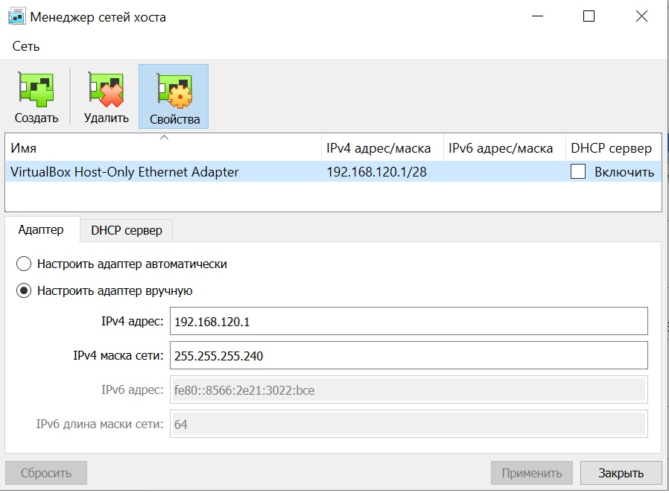

Рис. 1. Настройка виртуального сетевого адаптера

IP адреса самих машин были выставлены вручную. Для VipNet_1: 192.168.120.5, для VipNet_2: 192.168.120.2

Чтобы убедиться, что машины “видят” друг друга внутри сети, была использована утилита ping (Рис. 2)

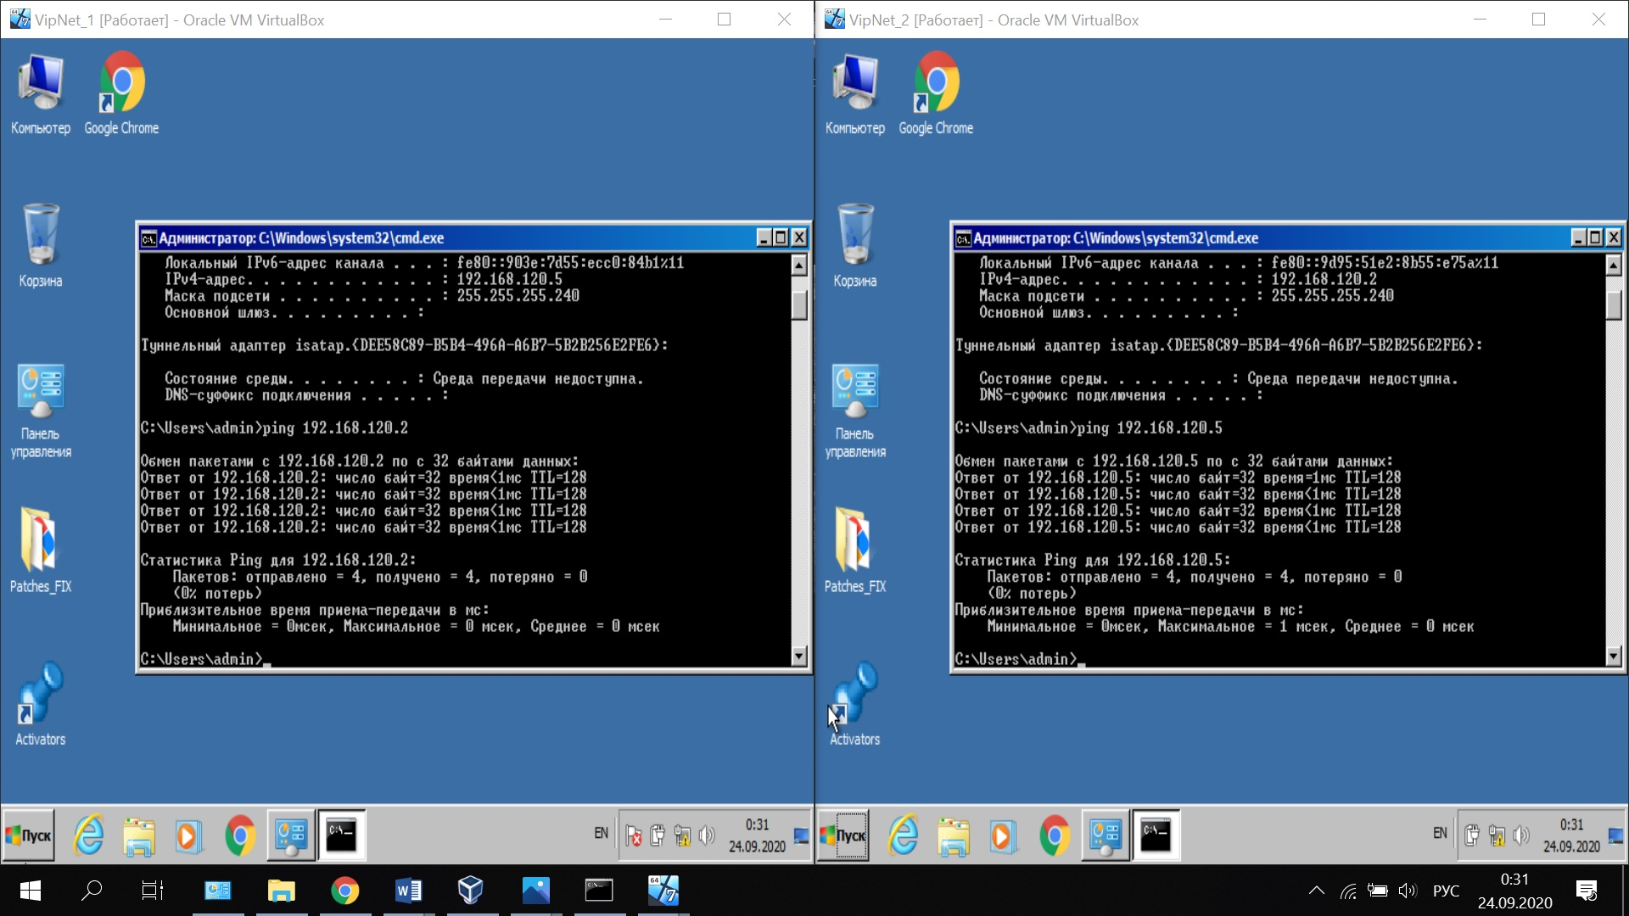

Рис. 2. Проверка утилитой ping

**Ход работы**

1. Установка VipNet Administrator 4
   1. Установка Серверного приложения VipNet ЦУС

Запуск установки осуществляется посредством запуска файла setup.exe из каталога ViPNet Administrator\Server Installer

После выбора локализации и принятия лицензионного соглашения, необходимо задать параметры подключения к базе данных. В рамках работы был установлен SQL-сервер из комплекта поставки (Рис. 3).

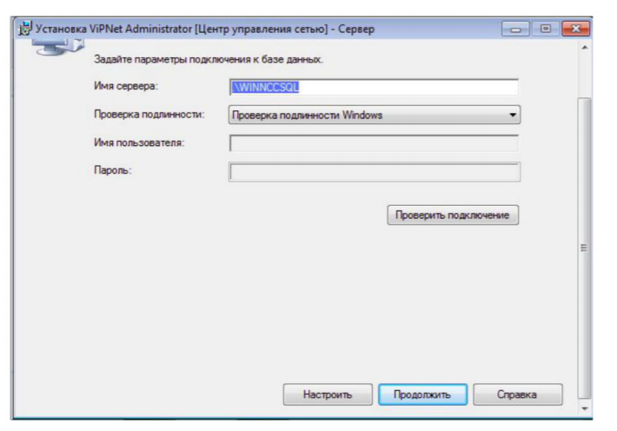

Рис. 3. Установка SQL-сервера

После этого необходимо проверить параметры и запустить установку. По завершении установки появится следующее сообщение (Рис.4):

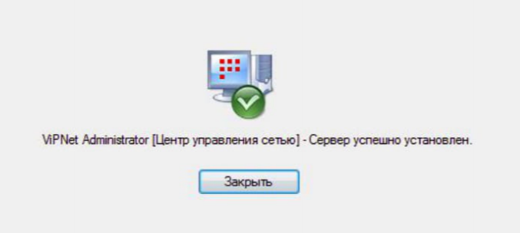

Рис. 4. Завершение установки серверной части ViPNet ЦУС

* 1. Установка клиентского приложения ViPNet ЦУС

Установка производится посредством запуска на машине ViPNet_1 файла ViPNet Administrator\Client Installer\setup.exe

Во время установки необходимо выбрать имеющийся файл лицензии приложения.

* 1. Установка ViPNet УКЦ

Установка производится посредством запуска на машине ViPNet Administrator\УКЦ\setup.exe

Установка производится в стандартном режиме.

1. Создание структуры защищённой сети

Структура защищённой сети создаётся в соответствии с заданной схемой (Таблица 1, 2)

Таблица 1

|  |  |  |
| --- | --- | --- |
| № | Название СУ | Имя пользователя на СУ |
| 1 | Главный администратор | Глав админ Петров |
| 2 | Помощник глав админа | Помощник глав админа Иванов |
| 3 | Сотрудник_1 центр офис | Сотруд_1 Центр Кузнецов |
| 4 | Сотрудник_2 Филиал | Сотруд_2 Филиал Попов |

Таблица 2

|  |  |  |  |  |  |  |
| --- | --- | --- | --- | --- | --- | --- |
| **Связи пользователей** | Координатор Центр офис | Глав админ Петров | Помощник глав админа Иванов | Сотруд_1 Центр Кузнецов | Координатор Филиал | Сотруд_2 Филиал Попов |
| Координатор Центр офис |  | + | + | + | + |  |
| Глав админ Петров | + |  | + |  |  |  |
| Помощник глав админа Иванов | + | + |  |  |  |  |
| Сотруд_1 Центр Кузнецов | + |  |  |  |  | + |
| Координатор Филиал | + |  |  |  |  | + |
| Сотруд_2 Филиал Попов |  |  |  | + | + |  |

* 1. Первый запуск ViPNet Центр Управления сетью

При первом запуске необходимо ввести встроенный логин и пароль Administrator, а затем сменить пароль на 11111111. Затем необходимо будет выбрать файл лицензии (Рис. 5)

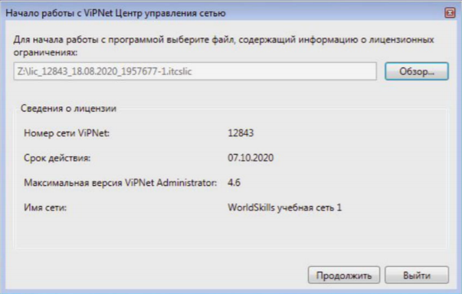

Рис. 5. Проверка лицензии

Затем в появившемся окне с выбором возможных сценариев работы необходимо выбрать *Настроить структуру защищённой сети самостоятельно.*

* 1. Создание координаторов

В соответствии со схемой развёртывания VipNet в локальной сети компании были созданы сетевые узлы: Координатор Филиал и Координатор Центр офис (Рис.6)

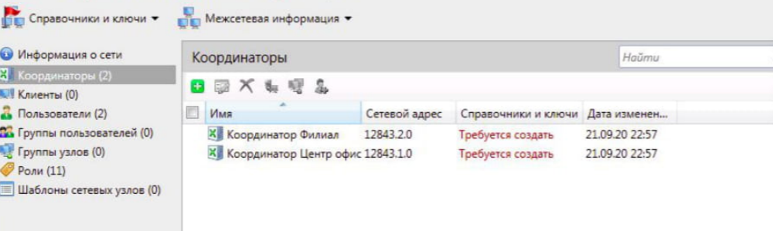

Рис. 6. Создание координаторов

* 1. Создание клиентов

Создание клиентов производится в соответствии со схемой развертывания. Чтобы добавить клиента, необходимо выполнить следующие действия:

* В окне VipNet ЦУС выбрать представление Моя сеть
* На панели навигации выбрать раздел Клиенты
* В разделе Клиенты на панели инструментов выбрать Создать
* Задать имя, выбрать координатора.

Результат создания клиентов можно увидеть на Рис. 7

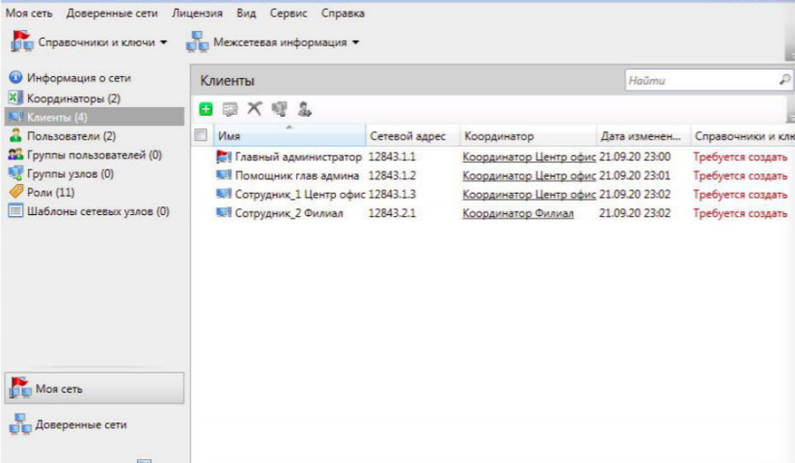

Рис. 7. Созданные клиенты

Чтобы создать пользователей и зарегистрировать их на клиентах, необходимо:

* В окне VipNet ЦУС выбрать представление Моя сеть
* На панели навигации выбрать раздел Пользователи
* В разделе Пользователи на панели инструментов выбрать Создать
* Задать имя, выбрать СУ.

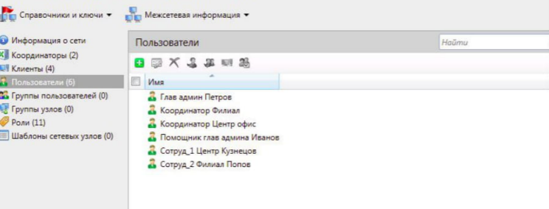

Рис. 8. Создание пользователей

* 1. Создание межсерверных каналов и связей

Межсерверный канал связывает двух координаторов и позволяет им выполнять функцию сервера-маршрутизатора – обмениваться управляющими и прикладными транспортными конвертами.

Для построения межсерверного канала, необходимо выполнить следующие действия:

* Зайти в свойства СУ Координатор Центр офис
* Нажать на кнопку Добавить
* Выбрать сетевой узел Координатор Филиал
* Добавить связи между пользователями в соответствии с Таблицей 2.
* Проверить конфигурацию сети
* Следует подготовить данные для создания дистрибутивов в УКЦ. Для этого необходимо сформировать справочники (Моя сеть\ Создать справочники)
  1. Первый запуск программы VipNet УКЦ

При начале работы с УКЦ, была настроено подключение к базе данных VipNet Administrator (Рис. 9).

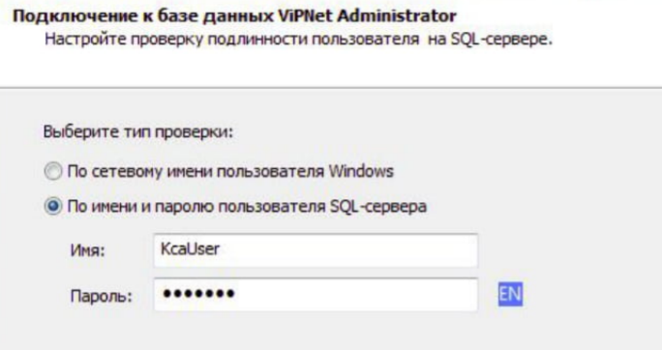

Рис. 9. Подключение к базе данных

А также был создан администратор сети VipNet *Владимир* (Рис. 10)

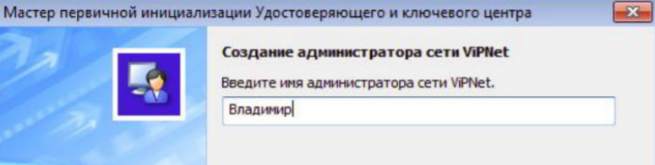

Рис. 10. Создание администратора сети

После завершения регистрации, появится окно УКЦ, которое выглядит следующим образом (Рис. 11)

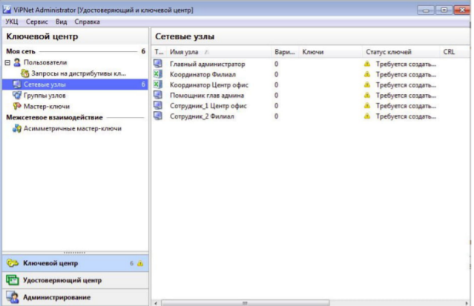

Рис. 11. Рабочее окно УКЦ

* 1. Выдача дистрибутивов ключей

Для выдачи дистрибутивов ключей необходимо:

* В окне УКЦ выбрать представление Ключевой центр и перейти в раздел Моя сеть\Сетевые узлы
* Задать пароль администратора для всех созданных сетевых узлов
* Выделить все сетевые узлы, в меню выбрать Выдать новый дистрибутив ключей
* Задать пароль пользователя по очереди для каждого пользователя (Рис.12)

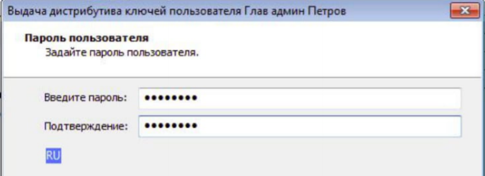

Рис. 12. Регистрация паролей пользователя

После проделанных действий Администратор УКЦ должен доверенным путём передать пользователю дистрибутивы ключей и пароль пользователя.

1. Настройка резервного копирования и восстановления данных в ПО ViPNet Administrator
   1. Создание резервной копии в ручном режиме

В состав резервной копии конфигурации сети входят базы данных VipNet Administrator, копии контейнеров ключей администраторов УКЦ, справочники и ключи связи, копия служебной информации УКЦ.

Созданную резервную копию можно увидеть в списке резервных копий (Рис. 13)

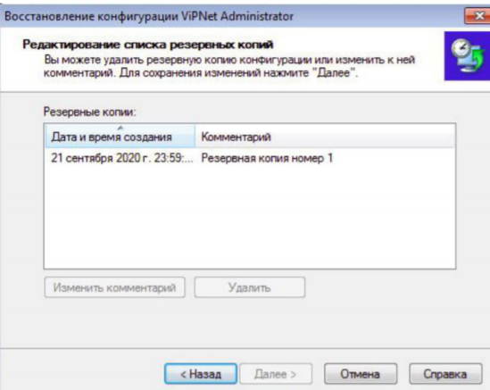

Рис. 13. Резервная копия

* 1. Настройка автоматического резервного копирования

Для настройки автоматического резервного копирования, необходимо выполнить следующие шаги:

* В меню сервис выбрать пункт Настройки\Восстановление конфигурации.
* Проверить, установлен ли флажок на автоматическое создание резервных копий
* Указать периодичность создания резервной копии

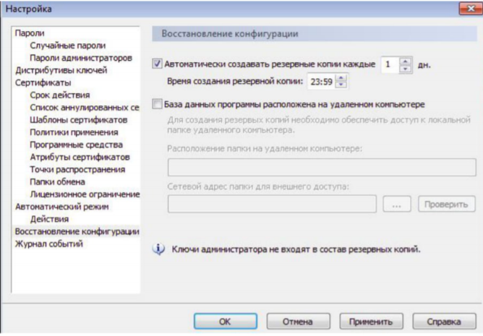

Рис. 14. Меню конфигурации автоматического резервирования

1. Развертывание рабочего места помощника главного администратора
   1. Установка VipNet Client

На виртуальные машины VipNet_1 и VipNet_2 устанавливается VipNet Client

После завершения установки и перезагрузки системы, необходимо выбрать и подтвердить установку ключей и указать файл дистрибутива ключей, созданного ранее для пользователя Глаф админ Петров СУ Главный администратор.

При успешной установке, приложение потребует вход по паролю.

Если пароль был введён верно, то в панели задач появится приложение VipNet Client Монитор

Таким образом необходимо произвести установку приложения на обе виртуальные машины.

Чтобы проверить связность узлов, на машине помощника необходимо зайти в VipNet Client Монитор и в разделе Защищённая сеть выделить узел Главный администратор и обновить страницу. В случае удачной установки, приложение будет иметь следующий вид (Рис. 15)

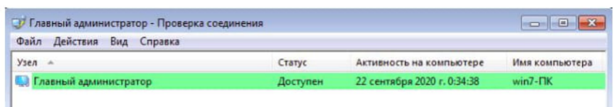

Рис. 15. Связь узлов в приложении Client Монитор

4.1. Установка и настройка клиентского приложения ЦУС на рабочем месте помощника главного администратора.

Чтобы помощник главного администратора имел возможность через дополнительное рабочее место управлять конфигурацией защищённой сети, необходимо создать учетную запись помощника главного администратора ЦУС на машине VipNet_1 и установить клиентское приложение ЦУС на рабочем месте помощника (VipNet_2)

После добавления учетной записи окно ЦУС выглядит следующим образом (Рис. 16)

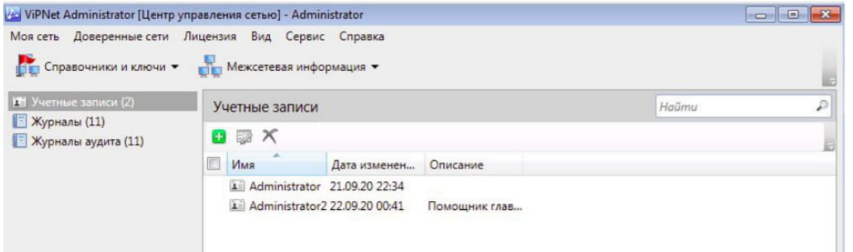

Рис. 16. Учетные записи

После этого в клиентской части (VipNet_2) необходимо указать IP-адрес сетевого узла Главный администратор, а затем ввесли логин и пароль.

1. Дополнительное задание
   1. Миграция ПО VipNet Administrator

Для осуществления миграции необходимо собрать следующие сведения:

* Резервная копия конфигурации сети (C:\Program Data\Infotecs\VipNet Administrator\KS\Restore)
* Копия архива, содержащего список резервных копий (C:\Program Data\Infotecs\VipNet Administrator\KC\Restore)
* Копия лицензии
* Копия папки с контейнерами ключей администратора УКЦ (C:\Users\...\AppData\Roaming\Infotecs\VipNet Administrator)

При имитации переноса ПО VipNet Administrator, необходимо скопировать все перечисленные выше файлы, затем удалить все компоненты ЦУС и УКЦ с удалением пользовательских данных (Рис. 17-19).

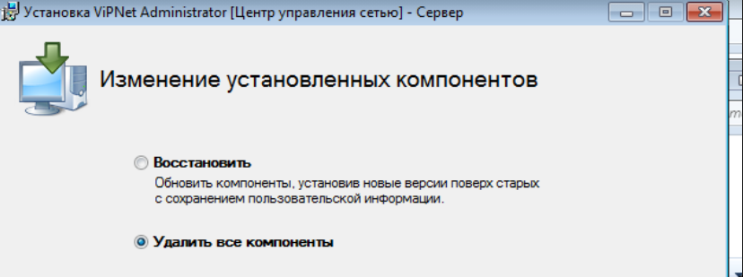

Рис. 17. Удаление серверной части

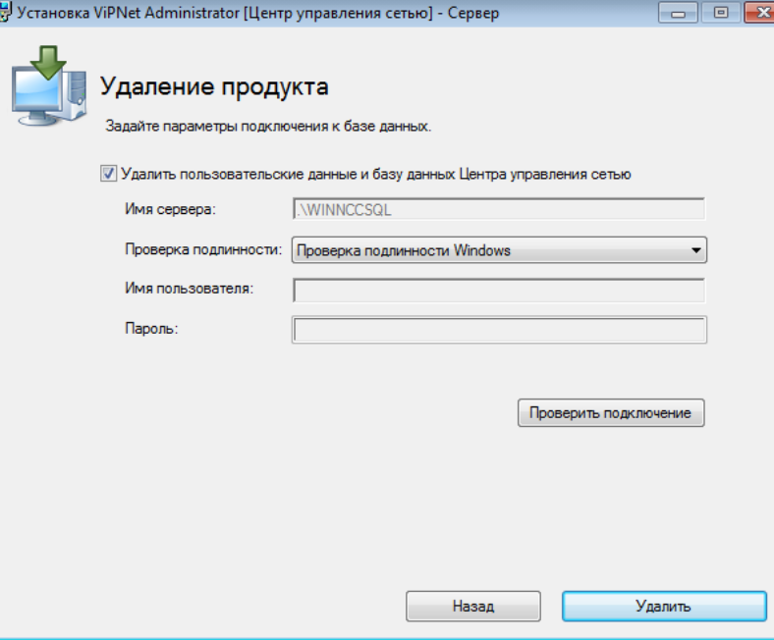

Рис. 18. Подтверждение удаления пользовательских данных при удалении сервера

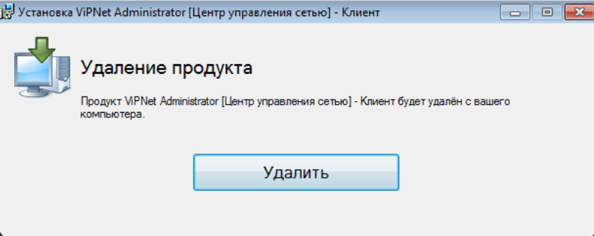

Рис. 19. Удаление клиента

После успешного удаления, необходимо проверить, удалены ли каталоги VipNet Administrator (Рис. 20,21)

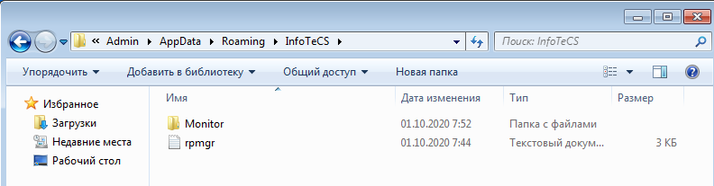

Рис. 20. Каталоги после удаления

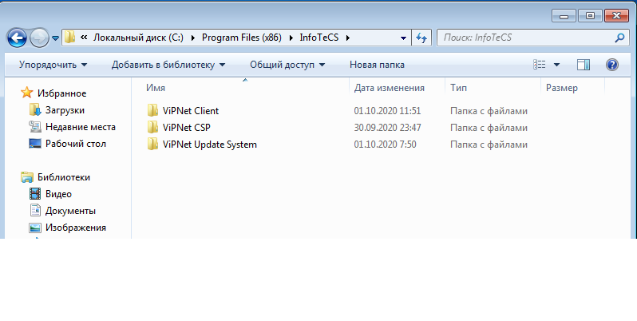

Рис. 21. Каталоги после удаления

* 1. Восстановление конфигурации

Для восстановления необходимо:

* установить ПО VipNet Administrator заново
* Выполнить первые запуски ЦУС и УКЦ
* Завершить работу ЦУС и УКЦ
* Скопировать в необходимую директорию файл с резервными копиями
* В окне УКЦ запустить восстановление конфигурации
* На странице выбора резервной копии отметить созданную ранее резервную копия (Рис. 22)

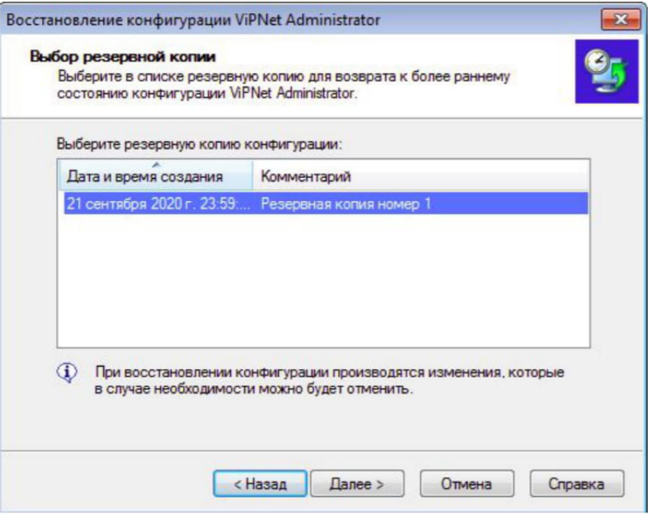

Рис. 22. Выбор резервной копии

* Скопировать в необходимую директорию каталог с контейнерами ключей администратора УКЦ.

После последовательного выполнения данных действий, созданная ранее конфигурация сети вернётся в своё состояние (Рис. 23).

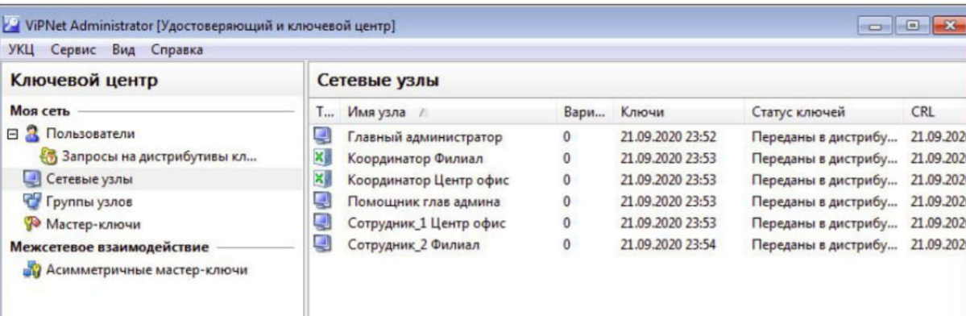

Рис. 23. УКЦ после выполнения миграции

**Выводы**

В данной работе была осуществлена установка модулей VipNet Administrator ЦУС и УКЦ, а также VipNet Client. Была смоделирована конфигурация сети согласно Таблицам 1 и 2. Также было создано ручное и автоматическое резервное копирование, была осуществлена миграция.